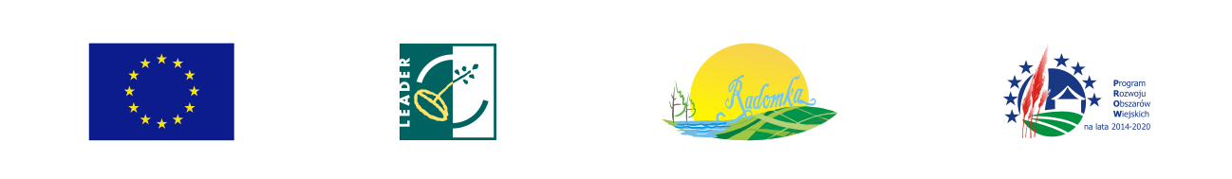
Europejski Fundusz Rolny na rzecz Rozwoju Obszarów Wiejskich: Europa inwestująca w obszary wiejskie.

Aktualizacja Lokalnej Strategii Rozwoju Stowarzyszenia „Razem dla Radomki”
Formularz wniosków i uwag

Zwracamy się z prośbą o zgłaszanie w ramach konsultacji społecznych uwag w zakresie zmian Lokalnej Strategii Rozwoju Stowarzyszenia „Razem dla Radomki”. Uwagi prosimy przesyłać za pośrednictwem drogi mailowej na adres: zarzad@razemdlaradomki.pl, lub bezpośrednio do biura LGD z siedzibą w Janiszewie, ul. Zielona 127, 26-652 Zakrzew. Kontakt: tel. 48 38 58 996

Lp. | Część dokumentu, której dotyczą uwagi | Zapis w pierwotnej wersji dokumentu | Proponowany zapis po zmianie | Uzasadnienie
1
2
3

Inne proponowane zmiany | Uzasadnienie
1.
2.
3.

Informacja o zgłaszającym uwagi:
Imię i nazwisko autora proponowanych zmian:
Dane kontaktowe autora proponowanych zmian (adres/telefon/mail):
Oświadczam, że wyrażam zgodę na przetwarzanie danych osobowych zawartych w niniejszym formularzu przez Stowarzyszenie „Razem dla Radomki” w celach związanych z realizacją projektu w ramach PROW 2014-2020. Administratorem podanych danych jest Stowarzyszenie „Razem dla Radomki z siedzibą w Janiszewie, przy ul. Zielonej 127. Dane będą przetwarzane zgodnie z ustawą z dnia 10 maja 2018 r. o ochronie danych osobowych (Dz.U. z 2018 r. poz. 1000) oraz Rozporządzeniem Ogólnym Parlamentu Europejskiego i Rady Unii Europejskiej o Ochronie Danych Osobowych (Dz.U.UE.L.119 z 4.5.2016). Każda osoba ma prawo dostępu do treści swoich danych oraz ich poprawiania. Podanie danych jest dobrowolne, ale niezbędne do procesu aktualizacji LSR. Pana/Pani dane osobowe będą przechowywane do momentu zakończenia okresu trwałości projektu i konieczności zachowania dokumentacji projektu do celów kontrolnych.
Podpis:

